НИУ ИТМО

Мегафакультет компьютеных технологий и управления

Факультет программной инженерии и компьютерной техники

Базы данных

Лабораторная работа №4

Вариант 6892

Выполнил: К. Кравцов, P3211

Преподаватель: Николаев В. В.

Санкт-Петербург, 2023

# Задание

Составить запросы на языке SQL (пункты 1–2).

Для каждого запроса предложить индексы, добавление которых уменьшит время выполнения запроса (указать таблицы/атрибуты, для которых нужно добавить индексы, написать тип индекса; объяснить, почему добавление индекса будет полезным для данного запроса).

Для запросов 1–2 необходимо составить возможные планы выполнения запросов. Планы составляются на основании предположения, что в таблицах отсутствуют индексы. Из составленных планов необходимо выбрать оптимальный и объяснить свой выбор. Изменятся ли планы при добавлении индекса и как?

Для запросов 1–2 необходимо добавить в отчет вывод команды EXPLAIN ANALYZE [запрос]

Подробные ответы на все вышеперечисленные вопросы должны присутствовать в отчете (планы выполнения запросов должны быть нарисованы, ответы на вопросы - представлены в текстовом виде).

# Запросы на языке SQL

<https://github.com/killreal777/db-labs/blob/main/db-lab4/sql/queries.sql>

*-- 1  
-- Сделать запрос для получения атрибутов из указанных таблиц,   
-- применив фильтры по указанным условиям:  
-- Таблицы: Н_ОЦЕНКИ, Н_ВЕДОМОСТИ.  
-- Вывести атрибуты: Н_ОЦЕНКИ.КОД, Н_ВЕДОМОСТИ.ИД.  
-- Фильтры (AND):  
-- a) Н_ОЦЕНКИ.ПРИМЕЧАНИЕ < неявка.  
-- b) Н_ВЕДОМОСТИ.ДАТА < 2010-06-18.  
-- Вид соединения: INNER JOIN.*select оценки."КОД", ведомости."ИД"  
from "Н_ОЦЕНКИ" оценки  
join "Н_ВЕДОМОСТИ" ведомости on (оценки."КОД" = ведомости."ОЦЕНКА")  
where   
 (оценки."ПРИМЕЧАНИЕ" < 'неявка') and   
 (ведомости."ДАТА" < *to_date*('2010-06-18', 'YYYY-MM-DD'));  
  
  
*-- 2  
-- Сделать запрос для получения атрибутов из указанных таблиц,   
-- применив фильтры по указанным условиям:  
-- Таблицы: Н_ЛЮДИ, Н_ОБУЧЕНИЯ, Н_УЧЕНИКИ.  
-- Вывести атрибуты: Н_ЛЮДИ.ИМЯ, Н_ОБУЧЕНИЯ.ЧЛВК_ИД, Н_УЧЕНИКИ.ИД.  
-- Фильтры: (AND)  
-- a) Н_ЛЮДИ.ФАМИЛИЯ < Иванов.  
-- b) Н_ОБУЧЕНИЯ.НЗК < 933232.  
-- c) Н_УЧЕНИКИ.ИД > 39.  
-- Вид соединения: LEFT JOIN.*select люди."ИМЯ", обучения."ЧЛВК_ИД", ученики."ИД"  
from "Н_ЛЮДИ" люди  
left join "Н_ОБУЧЕНИЯ" обучения on (обучения."ЧЛВК_ИД" = люди."ИД")  
left join "Н_УЧЕНИКИ" ученики on (обучения."ЧЛВК_ИД" = ученики."ЧЛВК_ИД")  
where   
 (люди."ФАМИЛИЯ" < 'Иванов') and   
 (обучения."НЗК" < '933232') and   
 (ученики."ИД" > 39);

# Индексы

**Query 1**

* Hash-index -> Н_ВЕДОМОСТИ.ОЦЕНКА

для ускорения соединения таблиц.

*Н_ВЕДОМОСТИ.ОЦЕНКА – внешний ключ, используется прямое*

*сравнение при соединении таблиц.*

* B-tree index -> Н_ОЦЕНКИ.ПРИМЕЧАНИЕ,

B-tree index -> Н_ВЕДОМОСТИ.ДАТА

для ускорения выборки.

*Используются сравнения, большое количество строк, предполагается большое количество уникальных значений.*

**Query 2**

* Hash-index -> Н_ОБУЧЕНИЯ.ЧЛВК_ИД,

Hash-index -> Н_УЧЕНИКИ.ЧЛВК_ИД

для ускорения соединения таблиц.

*Н_ОБУЧЕНИЯ.ЧЛВК_ИД, Н_УЧЕНИКИ.ЧЛВК_ИД – внешние ключи,*

*используются прямые сравнения при соединении таблиц.*

* B-tree index -> Н_ЛЮДИ.ФАМИЛИЯ,

B-tree index -> Н_ОБУЧЕНИЯ.НЗК

для ускорения выборки.

*Используются сравнения, большое количество строк, большое количество уникальных значений.*

Предполагается, что на первичных ключах индексы созданы автоматически.

# Планы выполнения запросов

**Query 1**

1) Соединение таблиц в первую очередь

2) Выборка до соединения таблиц

3) Выборки и проекции до соединения таблиц в левых ветвях

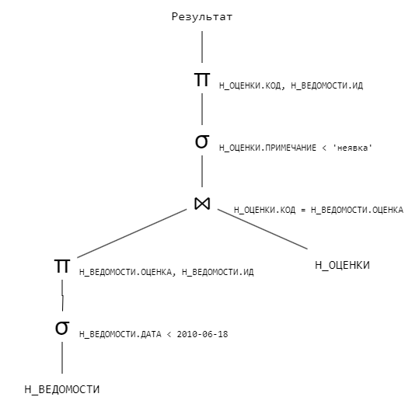

**Query 2**

1) Соединение таблиц в первую очередь

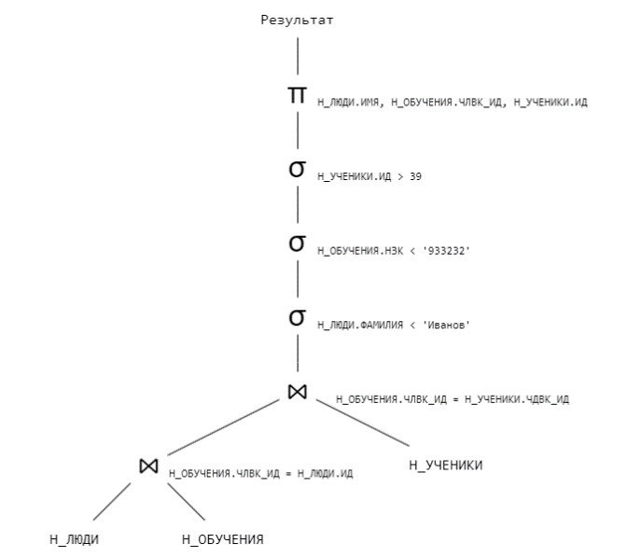

2) Выборка до соединения таблиц

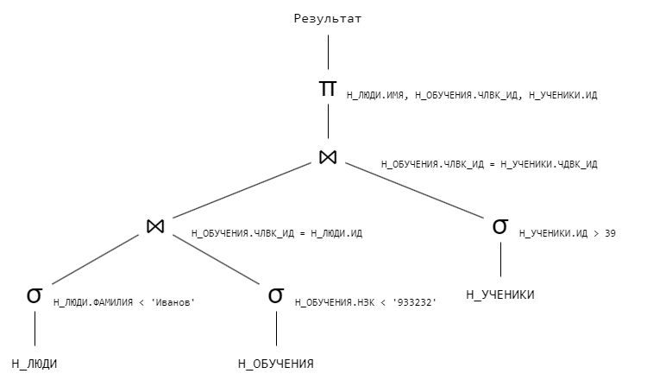

3) Выборки и проекции до соединения таблиц в левых ветвях

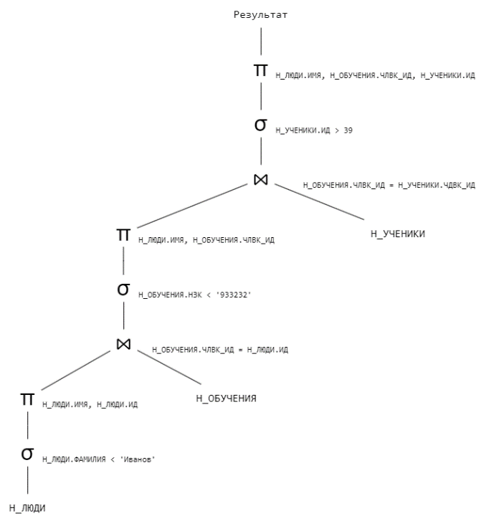

Оптимальными планами являются третьи из-за конвейерной

обработки, ранних выборок и проекций.

При добавлении индексов планы выполнения запросов не должны поменяться.

# EXPLAIN ANALYZE

